Ультразвуковые измерительные преобразователи
Ультразвуковые измерительные преобразователи – это устройства, принцип действия которых основан на фиксации изменений параметров ультразвуковых колебаний при их прохождении через различные физические среды.
Физическая природа всех звуков едина. В физике под словами «звуковые колебания» обычно подразумевают вообще упругие колебания, распространяющиеся в виде волнового процесса в газах, жидкостях и твердых телах. Главным отличительным признаком является принадлежность к тому или иному частотному диапазону. Так, звуковые волны, частоты которых заключены в пределах от 16 до 20000 Гц называются инфразвуковыми, а волны с частотами более 20000 Гц ультразвуковыми. Большинство законов, характерных для слышимого диапазона может быть перенесено и на ультразвуковые колебания.
Параметры, используемые в датчиках:
- Амплитуда
- Частота
- Фаза
- Время прохождения через среду
Источники колебаний:
- Электромагнитные колебания
- Магнитострикционные колебания
- Пьезоэлектрические колебания
Виды датчиков:
- Толщиномеры (десятки микрометров)
- Измерители расстояния
- Уровнемеры (десятки метров)
Отличие ультразвуковых колебаний от электромагнитных – наличие среды распространения. Ультразвуковые колебания распространяются без распространения энергии.

Виды колебаний по частоте (чем выше частота, тем хуже распр. колебания):
- Низкочастотные ультразвуковые колебания (20 кГц – 1 МГц)
- Промышленные частоты (1МГц – десятки МГц)
- Высокочастотные (100МГц – 1ГГц; используются в средствах связи)
При распространении звуковых волн в среде возникает чередование сжатий и разрежений, причем амплитуда сжатия всегда равна амплитуде разрежения, а чередование их соответствует частоте колебаний звуковой волны. Это явление называют звуковым давлением. Расстояние между двумя максимумами сжатия (или разрежения) равно длине волны данного излучения λ. Главным отличием упругих волн в среде от любого другого упорядоченного движения ее частиц состоит в том, что при малых возмущениях распространение волн не связано с переносом вещества. Упругая волна называется продольной, если колебания частиц среды происходят в направлении распространения волн. Продольные волны связаны с объемной деформацией среды. Они могут распространяться в твердых телах, жидкостях и газах. Упругая волна называется поперечной, если частицы среды колеблются в плоскостях, перпендикулярных к направлению распространения волны. Поперечные волны могут возникать только в такой среде, которая обладает упругостью формы, т.е. способна сопротивляться деформации сдвига. Таким свойством обладают только твердые тела. Существуют еще поверхностные упругие волны, которые распространяются вдоль свободной поверхности твердого тела или вдоль границы твердого тела с другими средами и затухают при удалении от границ (волны Рэлея), частицы среды движутся по эллипсу в плоскости, перпендикулярной поверхности или более сложным траекториям.
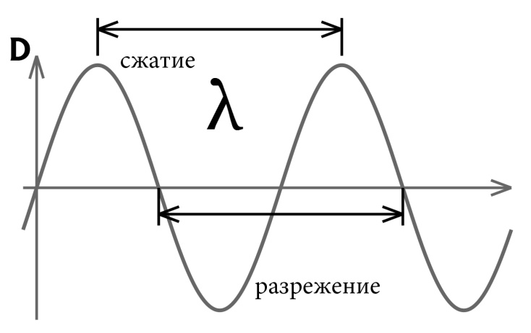
Рисунок 1 − Длина волны λ

Основные характеристики ультразвуковых колебаний
Практическое применение упругих колебаний УЗ-диапазона связано с физическими свойствами сред, в которых они распространяются: скорость распространения, поглощение, отражение, преломление.
Основной базовой характеристикой является скорость распространения упругих колебаний:
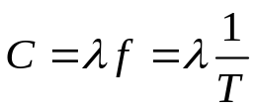,
где f – частота; T – период колебаний; λ - длина волны.

Для различных сред:

- Твердые тела:
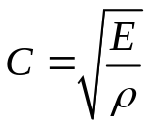
, где Е – модуль Юнга, 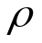- плотность.
- Жидкости:
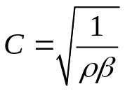
, где 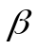- сжимаемость при постоянной температуре 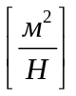.
- Газы:
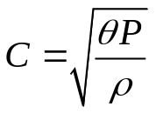
, где 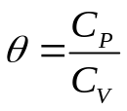- отношение удельных теплоемкостей при постоянном давлении и объеме, Р – давление.

У различных типов волн скорость распространения разная:
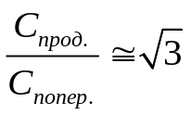, 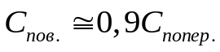
Вещество | , кг/м³ | С, м/с | λ, мм
Вещество |  | С, м/с | 0,5 МГц | 1 МГц | 5 МГц
Воздух | 1,29 | 331 | 0,66 | 0,33 | 0,066
Вода | 997 | 1497 | 3 | 1,5 | 0,3
Глицерин | 1261 | 1923 | 3,8 | 1,9 | 0,38
Алюминий | 2700 | 6260 | 12,5 | 6,26 | 1,25
Таблица 1 – Скорость распространения волн в различных средах
Импеданс среды (звуковое сопротивление):
Z=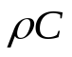
Поглощение в среде
Другой важной характеристикой является поглощение в среде. Проходящие в срезе УЗ волны испытывают поглощение, обусловленное вязкостью (силы внутреннего трения), теплопроводностью и молекулярным поглощением.
Помимо поглощения, имеет место рассеяние звуковой энергии, обусловленное неоднородностью среды. Нужно отметить, что поглощение и рассеяние значительно возрастают, когда размер частиц среды становится соизмеримым с длиной волны звука (это необходимо учитывать при выборе рабочей частоты УЗ преобразователя).
По мере поглощения происходит рассеяние энергии. Оно значительно возрастает, когда размер частиц соизмерим с длиной волн.
Амплитуда упругих колебаний:
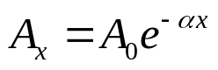
, где α – коэффициент поглощения:
- Жидкостей и газов:
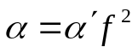
- Твердого тела:
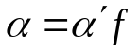
, где α’ – табличное значение для каждой среды.
Отражение и преломление звуковых волн
Если УЗ колебания (волны) распространяются в некоторой среде 1, достигают границы раздела этой среды и другой среды 2, то возникают отраженные и преломленные волны.
Отраженной называется волна, распространяющаяся от границы раздела в той же среде 1, что и первичная волна.
Преломленной называется волна, распространяющаяся во второй среде (см. рис.).
Законы отражения:
- Отраженный луч лежит в одной плоскости с падающим лучом и нормалью к поверхности раздела сред, проведенной в точке падения;
- Угол падения равен углу отражения (θ₁= θ₂);
- Отраженная плоская волна в случае нормального падения полностью отсутствует, если выполняется условие
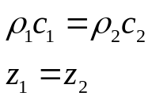
Величина Z=ρc – акустическое сопротивление среды (импеданс).
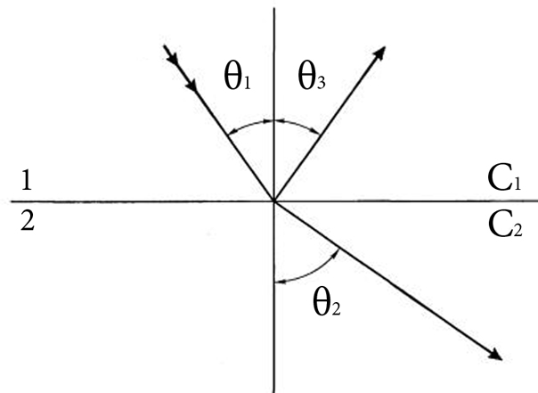
Рисунок 2 − Преломление на границе двух сред

Коэффициентом отражения называется отношение интенсивностей отраженной и падающих волн, для плоской волны в случае нормально падения он определяется из выражения:
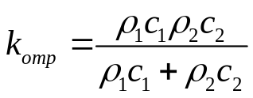
k_{отр}=0 – условие максимального прохождения.
Анализируя формулу, можно сделать вывод, что k_{отр} может быть приблизительно равен единице, если акустическое сопротивление одной из сред значительно больше другого.
k_{отр} не изменяется по величине при обращении направления распространения волны, т.е. он одинаков для случаев падения плоской волны под углом θ₁ из первой среды на границу со второй и падения плоской волны под углом θ₃ из второй среды на границу первой.

Коэффициентом прохождения D называется отношение интенсивности преломленной и падающей волн. Для плоской волны в случае нормального падения и отсутствия поглощения справедливо равенство D+R=1.

Законы преломления:
- Преломленный луч лежит в одной плоскости с падающим лучом и нормально к поверхности раздела сред, проведенной в точке падения;
- Отношение синуса угла падения к синусу угла преломления равно отношению скоростей волн в первой и второй средах:
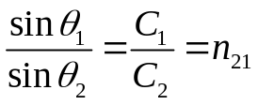,
где n₂₁ – показатель преломления второй среды по отношению к первой (относительный показатель преломления).

- Если с₂>c₁, то θ₃>θ₁;
- Критическим углом падения называют такой угол θ₁, при котором θ₂=90^{о}. Если угол падения больше критического, наблюдается эффект полного внутреннего отражения.

Конструктивное исполнение УЗ-преобразователей
Электромеханические излучатели ультразвука делятся на два основных типа: магнитострикционные и пьезоэлектрические. Магнитострикционные применяются для генерирования низкочастотных УЗ колебаний (до 20кГц). Их действие основано на явлении магнитострикции в переменном магнитном поле. Пьезоэлектрические излучатели применяются для генерирования ультразвуков с частотами до 50 МГц. Принцип их действия основан на обратном пьезоэффекте.
Для регистрации и анализа УЗ колебаний применяются пьезоэлектрические и магнитострикционные элементы, работающие на прямых эффектах.
Нужно отметить, что в настоящее время наибольшее распространение, особенно в контрольно-измерительной аппаратуре, получили пьезоэлектрические преобразователи. Они используются для измерения толщин различных покрытий, геометрических размеров различных деталей, уровней жидкости. Они широко применяются в дефектоскопии.

Классификация УЗ преобразователей
В зависимости от вида и назначения УЗ приборов используют различные типы пьезопреобразователей (ПП). Различают нормальные и наклонные ПП.

Нормальные преобразователи излучают в исследуемый объект, а затем принимают продольные ультразвуковые волны, являясь при этом как источником, так и приемником (совмещенные преобразователи). Они могут быть выполнены в контактном и иммерсионном вариантах исполнения, а также с твердотельной линией задержки.

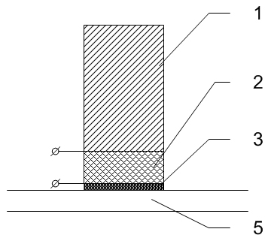
Рисунок 3-1 – УЗ-преобразователь нормальный совмещенный

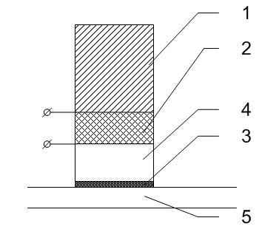
Рисунок 3-2 – УЗ-преобразователь нормальный совмещенный с твердотельной линией задержки

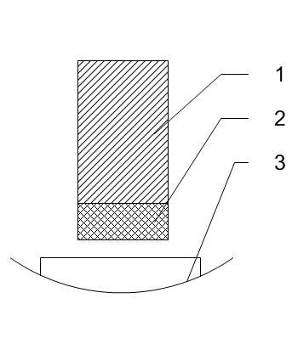
Рисунок 3-3 – УЗ-преобразователь инверсионный
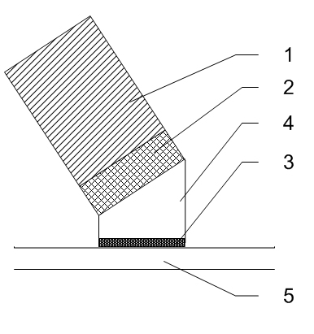
Рисунок 3-4 – УЗ-преобразователь наклонный совмещенный
(1 – демпфер; 2 – пьезоэлемент с электродами; 3 – согласующий слой;
4 – твердотельная линия задержки;
5 – исследуемый объект)

Контактные преобразователи применяют при исследовании изделий с хорошо обработанной поверхностью, если отсутствуют высокие требования к стабильности акустического контакта, что дополнительно обеспечивается применением специальной контактной смазки, и толщина слоя которой меньше длины волны УЗ излучения. Иммерсионные ПП применяются тогда, когда исследуемый объект (малых размеров) может быть полностью погружен в ванную с жидкостью, толщина слоя этой (иммерсионной жидкости) должна быть больше длины волны УЗ колебаний, при этом повышается стабильность акустического контакта с изделием.

Наклонные преобразователи используются для излучения и приема наклонных продольных волн, а также сдвиговых (поперечных) и поверхностных колебаний, возникающих на границе раздела двух сред. Конструктивно они практически ничем не отличаются от нормальных преобразователй.
И те, и другие могут быть фокусирующими, т.е. могут осуществлять фокусировку УЗ волн за счет формы самого пьезоэлемента или благодаря наличию акустической линзы. При этом достигается повышенная направленность излучения, увеличивается амплитуда принимаемых сигналов и отношение сигнал-шум.
Бывают конструкции раздельно-совмещенных преобразователей, в них роль излучателя и приемника играют два отдельных преобразователя, чаще наклонного типа.

Демпфер гасит в себе колебания (пьезокерамика и эпоксидная смола).
Твердотельная линия задержки (оргстекло) – для разделения во времени излучаемого и отраженного сигнала (исключение наложения).
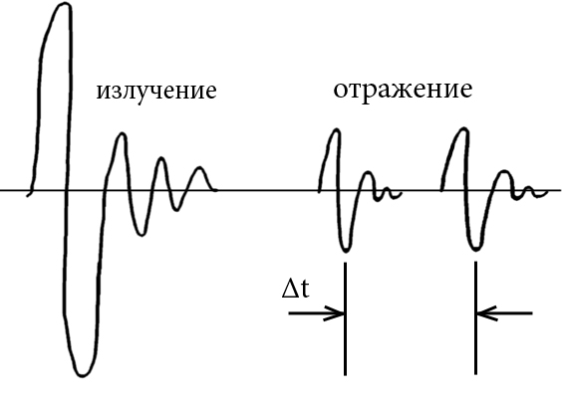
Рисунок 4 – разделение сигнала по времени твердотельной линией задержки
Характеристики УЗ преобразователей
Основными характеристиками ПП являются коэффициенты преобразования:
- Коэффициент прямого преобразования (в режиме излучения)
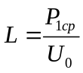, где
P_{1cp} – среднее значение амплитуды акустического давления излученной волны;
U₀ – амплитуда электрического напряжения, возбуждающего преобразователь в режиме излучения.
- Коэффициент обратного преобразования (в режиме приема)
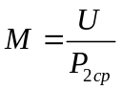, где
P_{2cp} – среднее значение амплитуды акустического давления УЗ волны, приходящей на преобразователь;
U – напряжение, возникающее между электродами преобразователя в режиме приема.
- Коэффициент двойного электромеханического преобразования – характеризует эффективность работы совмещенного преобразователя в режиме излучения-приема
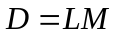
Одной из главных характеристик УЗ ПП является АЧХ – она показывает изменение модуля коэффициента преобразования в зависимости от частоты.
Например, АЧХ полуволновой (толщина пластины равна половине длин ыволны) ПП имеет вид:
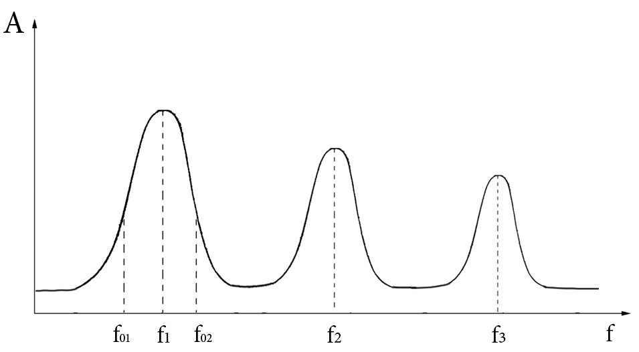
Рисунок 5 – АЧХ большинства ультразвуковых преобразователей
(f₁ – собственная частота; f_{2,3} – кратные частоты;
f₀₁,₀₂– границы полосы пропускания).

Определяющей характеристикой является ширина полосы рабочих частот (пропускания), чем она шире, тем лучше основные показатели аппаратуры – чувствительность и разрешающая способность, шире диапазон и ниже погрешность измерения контролируемых параметров. Полоса рабочих частот от десятых долей до сотен МГц позволяет уменьшить длительность излучаемых и принимаемых акустических импульсов до десятых долей наносекунды и тем самым повысить разрешающую способность по глубине. Расширение полосы пропускания дает возможность излучать в исследуемый объект акустические сигналы любой требуемой формы, а также принимать УЗ импульсы после взаимодействия с контролируемым изделием без искажения их формы. Обеспечение широкополосности – одна из главных задач разработчиков УЗ ПП.
Способы расширения полосы пропускания УЗ ПП:
- Расширение полосы пропускания при использовании обычных полуволновых пьезоэлементов путем их механического и электрического демпфирования, оптимального их акустического согласования со средой, в которую они излучают.
- Электрическая и акустическая компенсация, за счет применения специальных электронных схем возбуждения полуволновых пьезоэлементов и схем включения в режиме приема УЗ колебаний.
- Применение пьезоэлементов специальной формы (клиновидных, сферических, вогнутых), применения спецсоставов пьезокерамик (высокопористая пьезокерамика), использование нерезонансновозбуждаемых толстых пьезоэлементов.
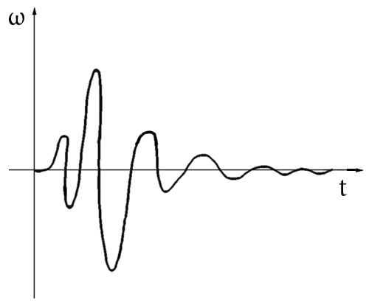
Рисунок 6 – Весовая функция

Демпфирование ПЭ
Механическое демпфирование
В большинстве случаев УЗ преобразователи имеют механический демпфер для расширения полосы пропускания. Полуволновой ПЭ приклеивается к массивному телу (демпферу), которое изготовлено из материала с большим характеристическим импедансом (волновым сопротивлением) и большим коэффициентом затухания. Жесткая связь с демпфером приводит к тому, что после окончания действия возбуждающего электрического импульса или принимаемого УЗ импульса свободные колебания ПЭ быстро затухают, причем тем быстрее, чем меньше разница между импедансами демпфера и ПЭ. Большой коэффициент затухания УЗ волн в материале демпфера необходим, чтобы исключить появление паразитных импульсов, вызываемых многократным отражением УЗ волн от границ раздела сред. Раньше для изготовления демпферов использовали текстолит, обладающий большим коэффициентом затухания на частотах > 1 МГц. В настоящее время изготовления для демпферов используют гетерогенные смеси (смолы и компаунды с порошкообразными наполнителями). Например, эпоксидная смола с наполнителем из мелкодисперсионного порошка вольфрама. Изменяя весовое соотношение смолы и порошка можно варьировать характеристиками демпфера.
Наибольшее значение Z=55∙10⁵ кг/м²с.
С помощью ПП с такими демпферами можно излучать УЗ импульсы длительностью не менее пяти-шести периодов собственных колебаний ПЭ. Лучшие характеристики получаются с материалом – фенопластом с вольфрамовым наполнителем
Z=155∙10⁵ кг/м²с. Длительность импульсов при этом 3-4 периода колебаний. Предел уменьшения длительности УЗ импульсов составляет один период колебаний, что достигается применением пьезокерамики в качестве демпфера, имеющей форму конуса – это так называемая ультразвуковая ловушка. Она припаивается сплавом Вуда к пьезоэлементу.

Электрическое демпфирование
Суть его заключается в том, что при некоторых значениях активного сопротивления, шунтирующего пьезоэлемент, просходит резкое расширение АЧХ. Оптимальное значение сопротивления, при котором достигается максимальное расширение АЧХ для данного типа керамики можно найти по формуле:
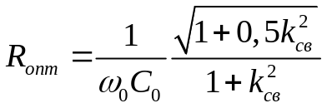
, где ω₀ – собственная частота, С₀ – емкость пьезоэлемента, k_{св} – коэффициент электромеханической связи пьезоэлемента.
Например, для керамики ЦТС-19, ПЭ в форме диска D=18 мм, d=0,6 мм, f_{o}=2,5 МГц, необходимо шунтирующее сопротивление R_{ЭОПТ}=7-13 Ом.
Использование такого сопротивления позволяет обходиться без механического демпфирования, что упрощает конструкцию. Коэффициент полезного действия возбуждающего генератора повышается, если оптимальное сопротивление подключается к пьезоэлементу с помощью электронного ключа только по окончании действия возбуждающего электрического импульса. Кроме того, существуют методы коррекции АЧХ с помощью корректирующих R,C,L - цепей.
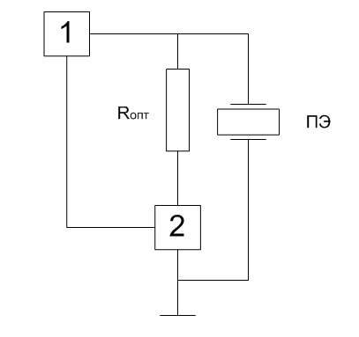
Рисунок 8 – Конструктивная схема УЗ-преобразователя ЦТС-19
(1 – импульсный генератор; 2 – электронный ключ)

Электрическая и акустическая компенсация
Коррекцию АЧХ пьезоэлемента можно осуществлять путем возбуждения его импульсами, частотный спектр которых компенсирует неравномерность характеристики пьезоэлемента. Для формирования в режиме излучения предельно коротких УЗ импульсов с помощью полуволновых резонансных ПЭ и исключения их затягивания в режиме приема наиболее эффективным является метод электрической компенсации свободных колебаний ПЭ. На полуволновой ПЭ не демпфированный ни механически, ни электрически подается импульс электрического напряжения в виде ступеньки с крутым фронтом, который возбуждает в нем синусоидальные УЗ колебания с собственной частотой ПЭ, затухающие по экспоненциальному закону. Затем через время, равное половине периода этих колебаний, на ПЭ подается еще один такой же импульс, возбуждающий такие же колебания, но сдвинутые по фазе на 180°. Суперпозиция этих затухающих колебаний приводит к их взаимной компенсации, за исключением первой полуволны, возникшей в результате действия первого импульса. Таким образом, в механическую нагрузку должен излучаться акустический импульс в виде одной полуволны синусоидальных колебаний собственной частоты.
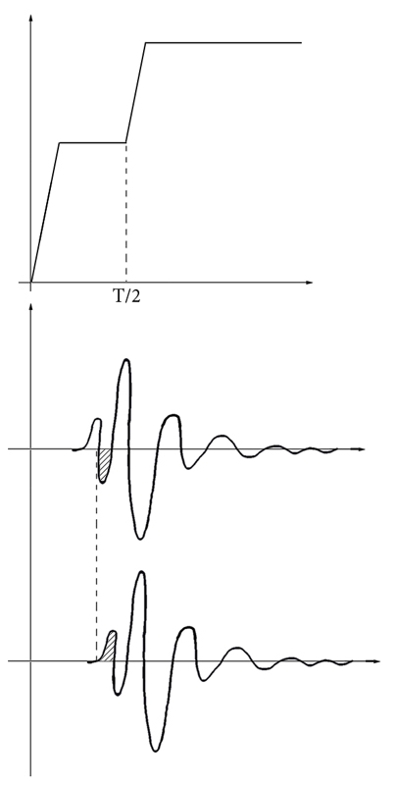
Рисунок 9 – Формирование двухступенчатого сигнала воздействия

Однако практические исследования показывают, что затухание УЗ волн, всегда начинаются с третьей полуволны, а вторая полуволна вдвое больше первой. Поэтому суперпозиция двух импульсов должна давать излучаемый УЗ импульс в виде полной волны. Такой метод является эффективным и позволяет получать акустические импульсы в виде одного периода синусоидальных колебаний на частотах до 10-12 МГц.
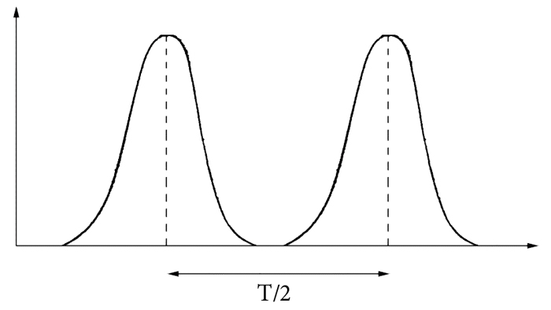
Рисунок 10 – Колоколообразные сдвоенные импульсы

Возможно также возбуждение ПЭ двойным колоколообразным импульсом (с получением того же эффекта). При этом длительность каждого из этой пары импульсов должна быть строго равна половине периода колебаний собственной частоты (на практике с точностью 1 -5%). Однако на приемной стороне всегда наблюдается некоторое удлинение акустических импульсов. Механизм этого явления состоит в том, что каждая полуволна принимаемого акустического импульса возбуждает в приемном ПЭ синусоидальные механические импульсы, и значит, аналогичные электрические импульсы на его электродах. Суперпозиция этих затухающих по амплитуде импульсов дает увеличение результирующей длительности электроимпульса на приемной стороне.

Применение ПЭ специальной формы
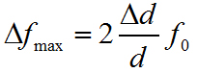
ПЭ переменной толщины. Использование таких ПЭ делает возможным использование УЗ аппаратуры в широком и непрерывном диапазоне частот. При изменении частоты возбуждающего переменного напряжения резонируют те участки ПЭ, толщина которых соответствует механическому резонансу на данной частоте. Чем больше перепад толщин ПЭ тем шире ее АЧХ. Наибольшее распространение получили клиновидные ПЭ. Максимальный перепад частот для такой пластины может быть найден из выражения:
где f₀ – собственная частота пластины толщиной d.
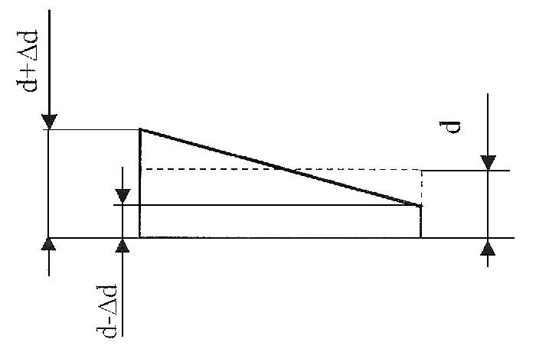

Рисунок 11 – Разные значения резонансных частот в разных областях

Применение толcтых пьезоэлементов. Если ПЭ в виде диска с электродами на основаниях возбудить короткими электрическими импульсами длительностью τ<<d/c, то на его обоих основаниях возникает акустическое давление. Каждое основание работает как источник УЗ волн, излучаемых в двух направлениях: в объем ПЭ и в среду. У тонких ПЭ происходит наложение акустических сигналов отраженных от граней ПЭ и сигнал искажается, улучшить картину позволяют описанные выше способы. Если же использовать толстые ПЭ, то в них как оказалось, эффект наложения отсутствует. Они излучают короткие импульсы, следующие через интервалы равные d/c. Можно привести определение толстого элемента:
ПЭ называется толстым, если время распространения УЗ импульса по пьезоэлементу (d/c) много больше длительности импульса.
С помощью толстых пьезоэлементов можно излучать акустические импульсы нано- и пикосекундной длительности. Но им присущи существенные недостатки:
- с их помощью невозможно получать одиночные импульсы, на одиночный импульс толстый ПЭ всегда откликается последовательностью акустических импульсов, это ограничивает глубину прозвучивания в дефектоскопах и максимальную измеряемую толщину в УЗ толщиномерах;
- толстые ПЭ необходимо возбуждать импульсами в несколько тысяч вольт и применять высокочувствительные широкополосные усилители напряжения, что является непростой задачей.

Безэталонные ультразвуковые толщиномеры

Обычные УЗ толщиномеры обладают существенным недостатком: принципиальной зависимостью их показаний от скорости распространения УЗ колебаний в материале измеряемых изделий. Таким образом, всегда возникает необходимость калибровать прибор при переходе от одного материала к другому. Кроме того, необходимо иметь множество контрольных образцов (эталонов) для калибровки. Все эти образцы толщины требуют периодической поверки, специальных помещений и условий хранения.
Основная идея безэталонных толщиномеров заключается в том, что в исследуемом изделии создаются два типа волн поверхностные и продольные (или сдвиговые). Поверхностные распространяются на фиксированной базе d₂ между излучателем и приемником, и скорость их прохождения всегда легко рассчитывается c_{пов}=d₂/T_{пов}. А затем, рассчитывается скорость продольных или сдвиговых волн через известные коэффициенты. Тогда толщина измеряемого объекта находится из выражений:
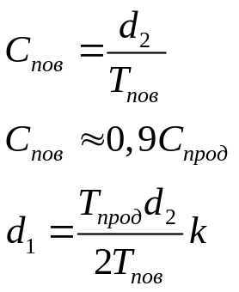
где k – табличная величина, T – период колебаний.

Рассмотрим пример такого устройства для измерения толщины слоя жидкости.

Устройство содержит два ПЭ: излучатель и приемник, расположенных на фиксированном расстоянии друг от друга d₂, генератор 3 возбуждает излучатель, от которого образуются продольные волны, идущие в измеряемый объем, и поверхностные волны поступающие на приемник. Отраженные от нижней границы объема волны возвращаются на излучатель (теперь он работает как приемник) с его выхода сигнал подается на усилитель 6, а затем на вход B измерителя временных интервалов 4.

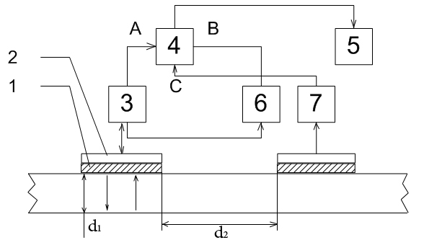

Рисунок 12 – Безэталонный ультразвуковой толщиномер
(1 – согласующий слой; 2 – пьезоэлемент; 3 – генератор;
4 – измеритель временных интервалов; 5 – индикатор)

